Пальчиковые раскраски.
Рисовать пальчиками можно уже с 1 годика.
Самые маленькие художники могут просто размазывать краску по листу бумаги, и это тоже очень полезно для развития мелкой моторики, тактильных ощущений, восприятия цвета и экспериментов с сочетанием цветов, развития фантазии.
Творцом постарше подойдут раскраски.
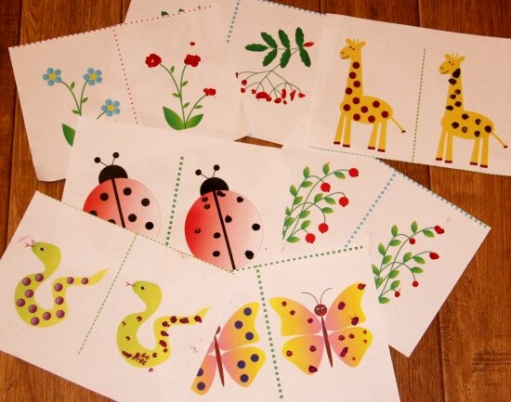
Шаблоны можно распечатать по 2 шт. на листе и потом разрезать пополам.
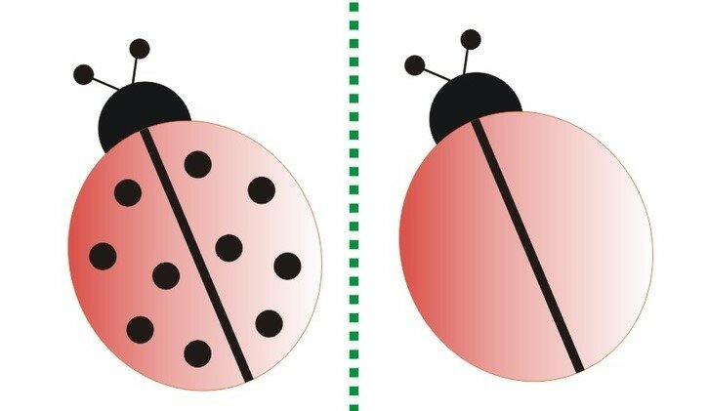
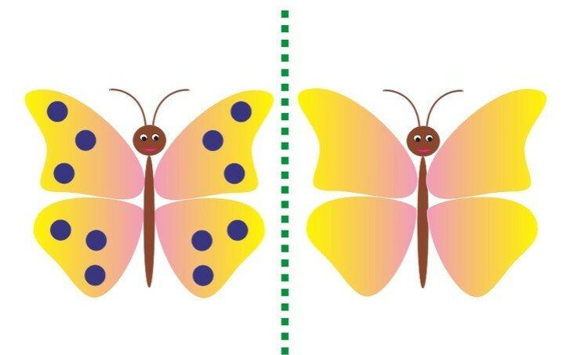
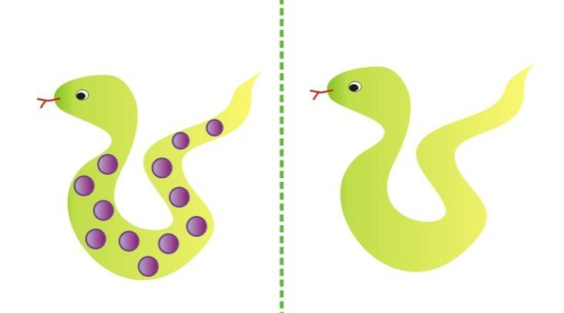
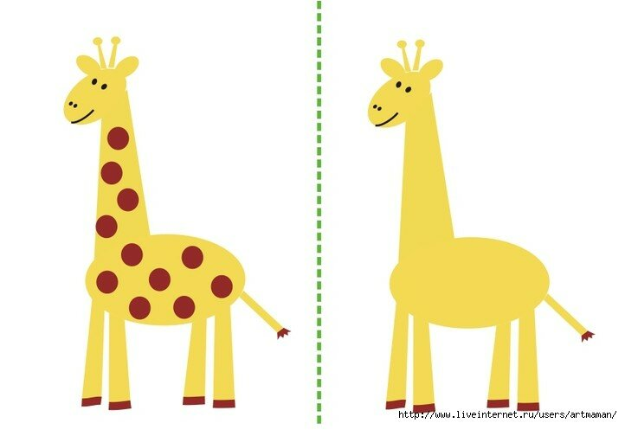
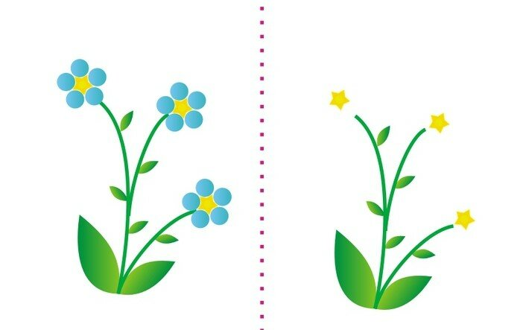
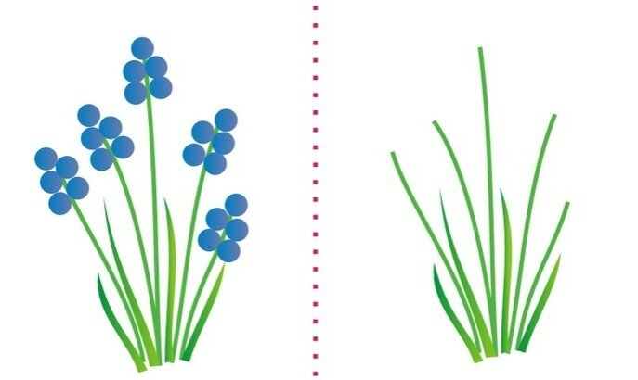
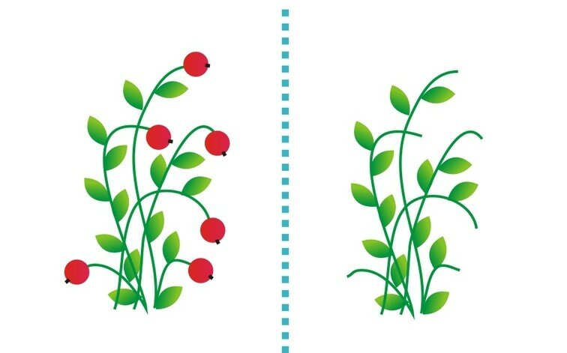
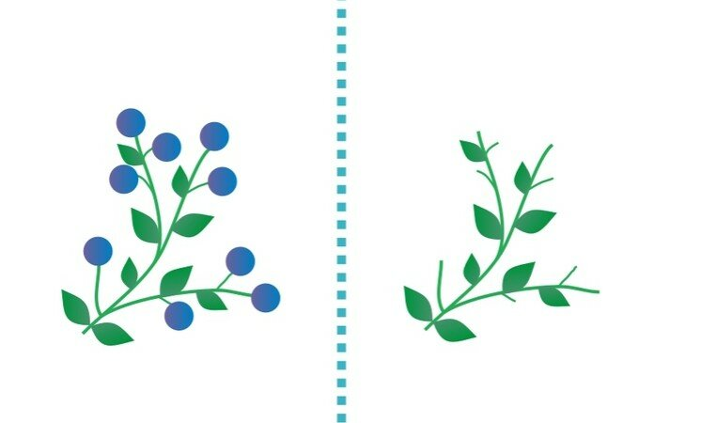
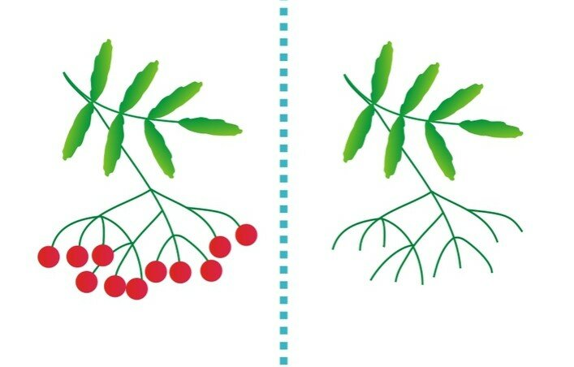
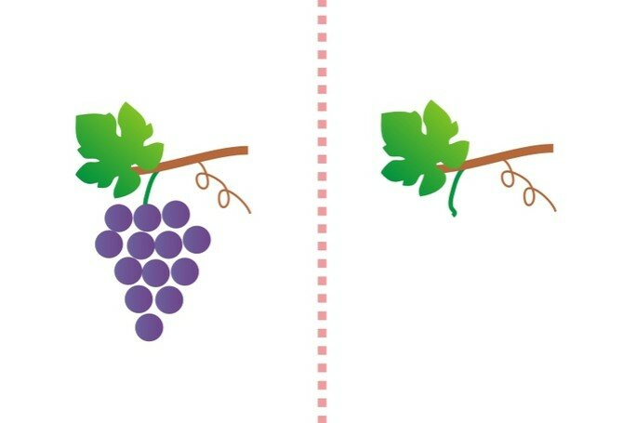
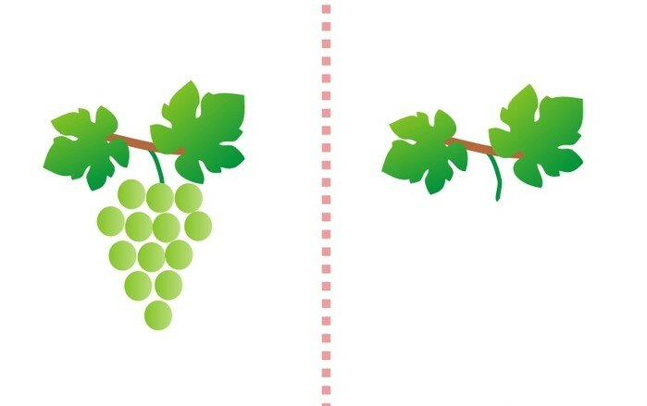
А если нет принтера, то раскраски можно создать своими руками с помощью карандашей.
Желаю всем творческих успехов и радости от занятий с малышом!

